Naturalna ziemia okrzemkowa - Ceneo
Jeśli interesujesz się medycyną naturalną, a także cenisz sobie suplementy diety tego typu, wypróbuj <b>ziemię okrzemkową - Ceneo</b>. Ta naturalna substancja na pewno pozytywnie Cię zaskoczy.

Swoją strukturą przypomina kredę lub mąkę, mimo to cząsteczki, z których się składa, są ostre i ścierające się. Dowiedz się, czym tak właściwie jest ziemia okrzemkowa.
Ziemia okrzemkowa - Ceneo: sprawdź jej zastosowania
Ze względu na swoje właściwości mineralne, ziemia okrzemkowa - Ceneo znajduje szereg zastosowań w wielu dziedzinach: kosmetyce, medycynie czy dietetyce. Dodawana w niewielkiej ilości do napojów, pozytywnie wpływa na proces oczyszczania organizmu, a także na kondycję włosów i paznokci. Jako składnik peelingów czy naturalnych past do zębów przyczynia się na przykład do poprawienia jakości skóry.

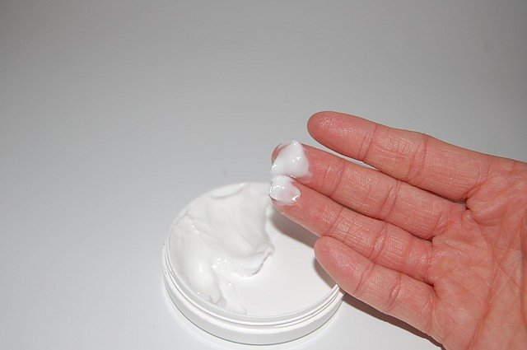
Skutki uboczne stosowania ziemi okrzemkowej
Przy używaniu produktów zawierających ziemię okrzemkową - Ceneo, trzeba skupić się na ich dawkowaniu. Na początek zalecane są wyłącznie małe ilości, z czasem można je zwiększać. W przypadku zastosowania zbyt dużej ilości, mogą wystąpić skutki uboczne, takie jak zmęczenie, bóle mięśniowe czy bóle głowy. Trzeba zatem uważać i z rozwagą używać produktów zawierających w składzie ziemię okrzemkową.

